Technologies Imprimante :
Incidence (picots, matricielle), Thermique et Jet d'encre
par ScanSource Services techniques sur les Mars 18, 2011 · 0 commentaires
dans les POS,ScanSource POS & Barcode,Portail de l'enseignement technique,Technologie
Incidence:
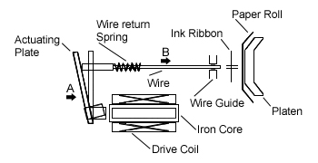
L'impression d'impact est réalisée par plusieurs broches minuscules, alignées dans une colonne, frappant un ruban encreur positionné entre les broches et le papier, créer des points sur le papier. Les caractères sont composés de motifs de ces points en se déplaçant latéralement la tête d'impression à travers la page de très petits incréments.
Les broches, contenues dans la tête d'impression, sont entraînés par plusieurs marteaux (plaque d'actionnement) qui obligent chaque broche en contact avec le ruban encreur (et du papier) à un certain moment. La force de ces marteaux provient de l'attraction magnétique des bobines de fil de petites (solénoïdes / bobine d'entraînement) qui sont sous tension à un moment particulier, selon le caractère à imprimer. Timing des signaux envoyés aux solénoïdes est programmé dans l'imprimante pour chaque caractère, et traduit à partir des informations envoyées par l'hôte sur lequel des caractères à imprimer.

Méthode obsolète

Inconvénients:
- Bruyants
- Plus lent que les autres méthodes d'impression
- Rubans qui doivent être remplacés

Thermique:
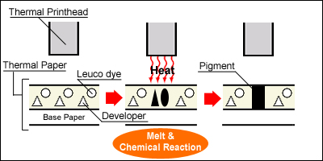
Impression thermique se fait par une tête d'impression thermique qui s'applique directement à la tête du papier thermique spécial. Quand une température spécifique est appliqué les colorants et les développeurs dans le papier thermique réagir chimiquement et tourner le papier de la couleur spécifique de la teinture.
Deux impression thermique couleur se fait aussi bien de la même. Deux couleurs de papier thermique a deux types (des couleurs) des colorants et des développeurs. À une température spécifique de la première couleur (généralement rouge, mais peut être d'autres) est formé. A une température plus élevée noir est formé.
Employé pour les tickets de caisse.
Avantages:
- Impression rapide , Idéal pour les détaillants à volume élevé
- L'impression tranquille lorsque le bruit est inacceptable
- Pas de rubans pour remplacer
- Impression deux couleurs sur des modèles spécifiques
Inconvénients:
- Spéciales des médias papier thermique
- Plus cher que l'impact

Jet d'encre piézo-électrique
Vous ne le savez peut-être pas mais la technologie jet d’encre a été développée par des informaticiens dans les années 1970 dans l’optique de proposer une alternative à une solution que vous avec probablement connue, l’imprimante matricielle, plus communément appelée imprimante à aiguilles. C’est finalement IBM qui breveta cette technologie avec la sortie de sa première imprimante, l’IBM 4640 ink-jet, en 1976.
Techniques utilisées
Cependant résumer la technologie jet d’encre à un brevet serait un raccourci. En effet, il existe le procédé de goutte à la demande (drop on demand (DOD)) qui est de loin le plus développé. Celui-ci regroupe deux technologies le piézo-électrique et le thermique.
Le piézo-électrique
Le piézo-électrique est la technologie qui a été mise au point par Epson en octobre 1984 avec le modèle Epson SQ-2000.
Cette technologie est également utilisée par certains constructeurs comme BROTHER pour ses imprimantes grand public.
Le réservoir d’encre est en contact avec un cristal piézo-électrique qui va convertir les impulsions électriques et se déformer. Cette déformation provoque la diminution du volume du réservoir, produisant alors l’éjection d’une gouttelette
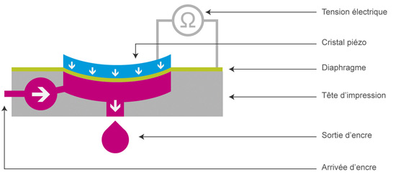
Jet d'encre thermique
Le procédé thermique fonctionne sur le même principe que le piézo-électrique sauf qu’ici pas de cristal. En effet, il s’agit ici de chauffer l’encre à environ 350 °C dans le but de provoquer une vaporisation locale de celle-ci et donc une surpression. Un goutte d’encre est alors éjectée pour répondre à ce déséquilibre.
Cette technologie, inventée par CANON, est utilisée par CANON, HP et LEXMARK principalement.
On raconte que comme dans la plupart des cas cette invention est le fruit du hasard : un chercheur de CANON aurait laissé un fer à souder en contact avec l’aiguille d’une seringue remplie d’encre et les projections dues à l’ébullition lui auraient donné l’idée de la technologie…
Cependant, ce type d’éjection pose certains problèmes, notamment à cause des contraintes thermiques que doit subir l’encre.
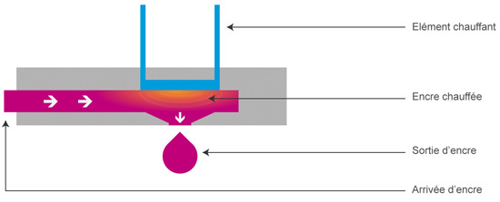
Les avantages et inconvénients des 2 technologies
- En général, la qualité d’impression piézo-électrique est meilleure que l’impression thermique, du fait que l’on peut régler plus facilement la taille des bulles d’encre en modifiant le courant qui excite la buse (sortie d’encre)
- L’inconvénient du piézo est qu’il faut s’en servir très régulièrement (1 fois par semaine) car sinon, il y a désamorçage : c’est un peu comme une pompe sur un puits que l’on n’utiliserait pas pendant les vacances, au retour, il faut la réamorcer. Pour une imprimante, cela implique faire un nettoyage de tête plus fréquent
- Le thermique lui est à privilégier pour les gens qui impriment moins

